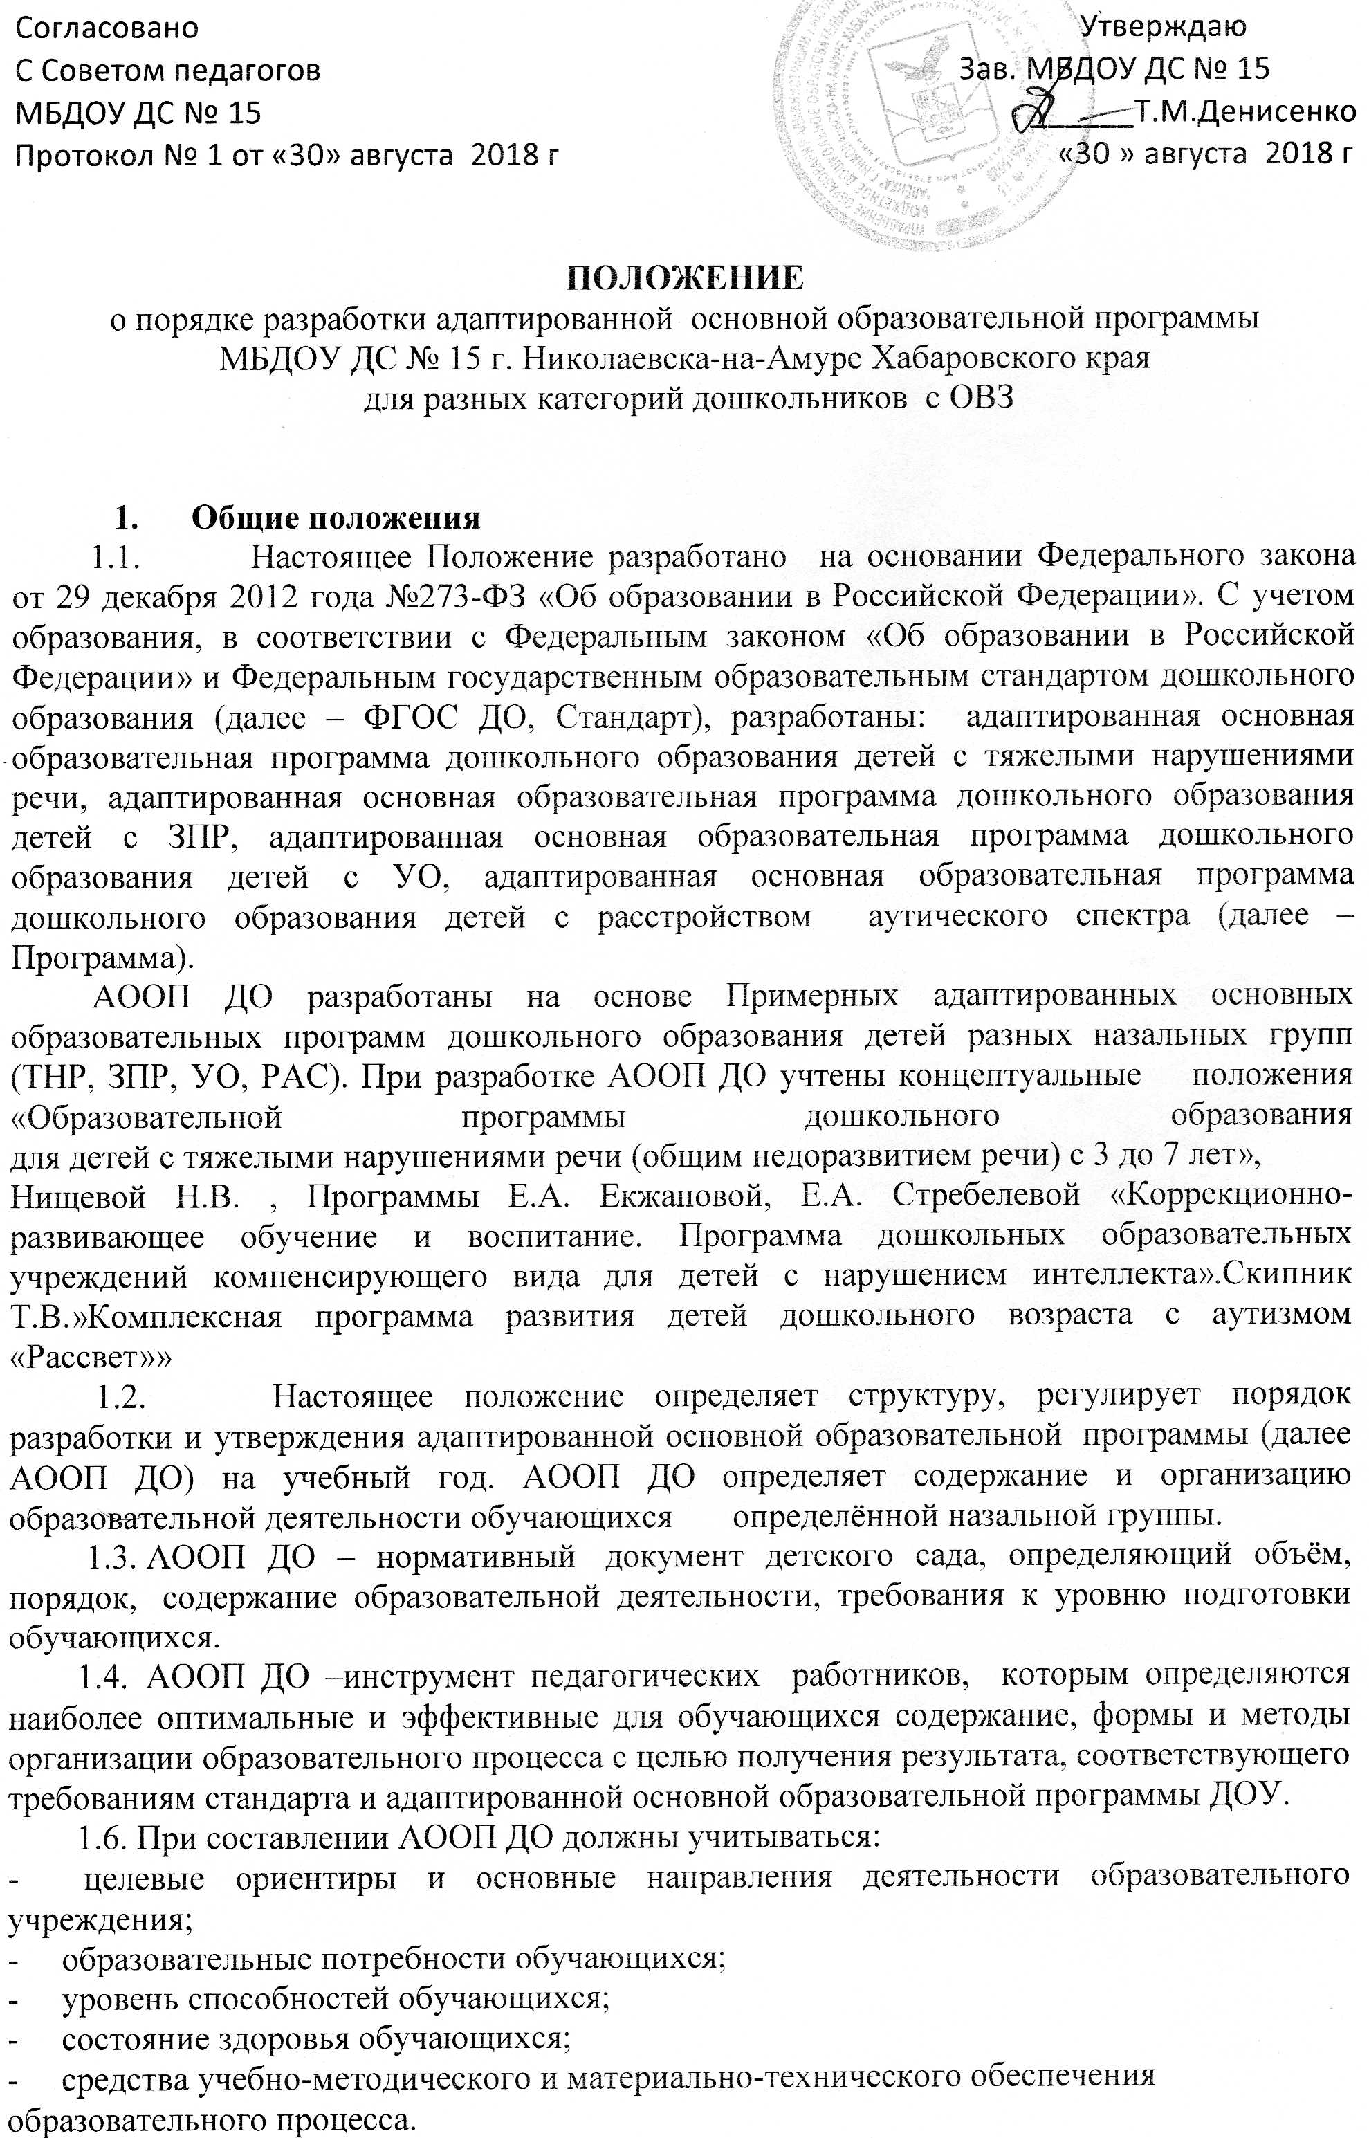

**2. Технология разработки АООП ДО**

2.1. АООП ДО составляется коллективом педагогов и специалистов ПМПк ДОУ на учебный год.

2.2. АООП ДО составляется для группы обучающихся, принадлежащих по диагнозу к одной назальной группе.

  2.3. Проектирование содержания образования осуществляется в соответствие с требованиями Примерных адаптированных основных образовательных программ для детей дошкольного возраста разных назальных групп, с учетом программ коррекционно-развивающей деятельности, выбранных коллективом в качестве примерных.

**3. Структура и содержание АООП ДО**

3.1. Структура Программы состоит из трех основных разделов: целевого, содержательного и организационного.   
 Целевой раздел описывает цели, значимые для всех субъектов образовательного процесса: детей, родителей, педагогов, организаторов образования.

* Титульный лист.
* Пояснительная записка.
* Результаты освоения Программы и система оценки достижения планируемых результатов освоения АООП ДО.

В содержательном разделе представлены описание образовательной деятельности в соответствии с направлениями развития ребенка, представленными в пяти образовательных областях, а также программа коррекционно-развивающей работы.

Организационный раздел Программы описывает систему условий реализации образовательной деятельности, необходимых для достижения целей Программы, планируемых результатов ее освоения в виде целевых ориентиров, а также особенности организации образовательной деятельности.

3.2. *Титульный лист* - структурный элемент адаптированной основной образовательной Программы, содержит:

-     наименование образовательного учреждения;

-     направление назальной группы;

-     годы, на которые составлена АООП;

-     информация о согласовании и утверждении программы;

-     сведения о составителях программы (Ф.И.О., должность, квалификационная категория);

-     дата составления программы.

3.3. *Пояснительная записка* - структурный элемент программы, поясняющий актуальность, направление, цели, задачи и специфику АООП ДО.  Пояснительная записка содержит общую характеристику программы на данный учебный год и раскрывает основные особенности её изучения. В тексте пояснительной записки указывается следующее:

-     цели и задачи, решаемые при реализации программы с учетом особенностей региона и образовательного учреждения;

-     нормативные правовые документы, на основании которых разработана АООП ДО;

-     сведения о программе (примерной), на основании которой разработана АООП, с указанием наименования, автора и года издания (в случае разработки рабочей  программы на основании примерной);

- принципы и подходы к формированию программы. Характеристики значимые для разработки и реализации Программы;

- планируемые результаты освоения программы;

- ожидаемые результаты от реализации части, формируемой участниками образовательных отношений.

3.4.  *Содержание* Программы – включает:

- планируемые результаты и целевые ориентиры для детей разных возрастных групп с учетом особенностей нарушений и сопутствующих проявлений;

- направления коррекционно-развивающей работы, способствующей квалифицированной коррекции недостатков развития детей, психологической, моторно-двигательной базы речи, профилактике потенциально возможных трудностей в овладении грамотой и обучении в целом;

- определение содержания программы коррекционной работы с детьми с ОВЗ с учетом структуры дефекта, с обоснованным привлечением комплексных, парциальных программ, методических и дидактических пособий и иных содержательных ресурсов, предназначенных для использования в работе с детьми, имеющими нарушения и сопутствующие проявления в общей структуре дефекта;

- конкретизацию и дополнение пунктов организационного раздела с учетом изменений, необходимых для эффективной работы с детьми с ОВЗ в части планирования образовательной деятельности, обеспечения психолого-педагогических условий развития детей, режима и распорядка дня, кадрового обеспечения, оформления предметно-развивающей среды, перечня нормативных и нормативно-правовых документов, перечня литературных источников.

1. **Оформление АООП ДО**

4.1. Текст набирается в редакторе Word шрифтом Times New Roman, 12-14, межстрочный интервал одинарный, переносы в тексте не ставятся, выравнивание по ширине, центровка заголовков и абзацы в тексте выполняются при помощи средств Word, листы формата А4. Таблицы вставляются непосредственно в текст.

 4.2. Титульный лист считается первым, но не нумеруется.

**5**. **Порядок разработки и утверждения программы**

5.1. АООП ДО разрабатывается членами ПМПк и согласовывается с Советом педагогов в августе месяце текущего года.

5.2. По итогам согласования руководителем издается приказ об утверждении АООП ДО. Программа утверждается ежегодно в начале учебного года (до 1 сентября текущего года), гриф утверждения Программы ставится на титульном листе вверху справа.

5.3. Все изменения, дополнения, вносимые разработчиками в Программу в течение учебного года, должны быть согласованы и утверждены в соответствии с процедурой (на титульном листе делается запись о дате внесения изменений).

5.4. При несоответствии Программы требованиям, установленным данным Положением, заведующий ДОУ направляет её на доработку с указанием конкретного срока исправления замечаний.

5.5. Все изменения, дополнения, вносимые разработчиками в программу, должны быть согласованы с Советом педагогов, старшим воспитателем.

5.6. Члены ПМПк несут ответственность за качество составления Программы и её реализацию.

5.7. АООП ДО после утверждения хранится и предъявляется администрацией по требованию надзорных органов.

**6. Контроль реализации АООП ДО**

6.1. Администрация ДОУ осуществляет контроль реализации АООП ДО в соответствии с годовым планом работы.

6.2**.** Администрация несет ответственность на основании ч.6 п.1, ч.7 ст. 28 Федерального закона от 29 декабря 2012 г. № 273-ФЗ «Об образовании в Российской Федерации» за реализацию не в полном объеме адаптированных основных образовательных программ в соответствии с учебным планом и графиком.